Министерство науки и высшего образования Российской Федерации Федеральное государственное бюджетное образовательное учреждение высшего образования «Тульский государственный университет»

КАФЕДРА ИНФОРМАЦИОННОЙ БЕЗОПАСНОСТИ

**ТЕХНОЛОГИЯ И МЕТОДЫ ПРОГРАММИРОВАНИЯ**

Отчет о лабораторной работе № 1

Игра в кубики

|  |  |  |
| --- | --- | --- |
| Выполнил: | ст. гр. 220721 | Хабаров Р.А. |
| Проверил: | асс. каф. ИБ | Курбаков М.Ю. |

Тула, 2024 г.

# ЦЕЛЬ И ЗАДАЧА РАБОТЫ

**Цель:** научиться использовать платформу 1С: Предприятие.

**Задача:** в данной работе требуется сделать конфигурацию с формой на платформе 1С, в которой можно будет бросить от одного до трёх кубиков и получить случайный результат на каждом (от 1 до 6), а также их сумму и изображения граней.

# ХОД РАБОТЫ

Создадим обработку «Кубики» и сделаем для неё новую основную форму (рис. 1).

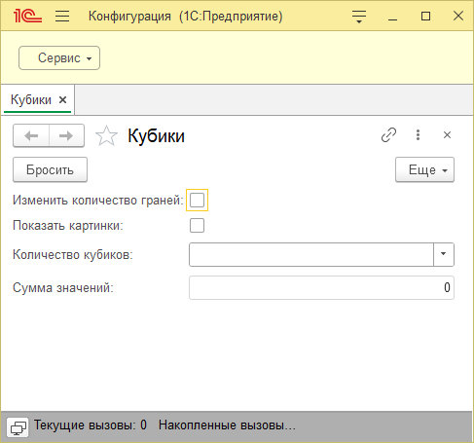

Рисунок 1 – Основная форма для игры в кубики.

Для того, чтобы в форме отображались изображения граней, добавим в форму скрытые картинки, и картинки для каждого кубика, видимость которых будем включать или выключать при необходимости (рис. 2).

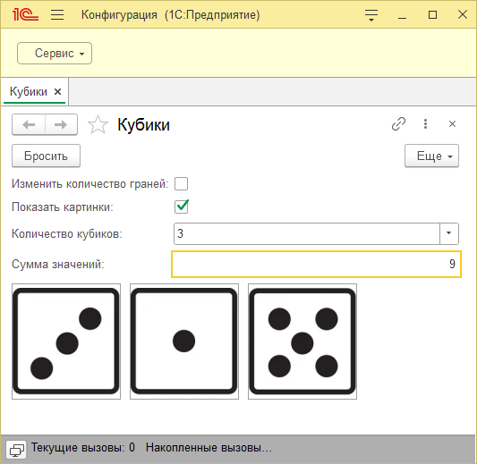

Рисунок 2 – брошено три кубика, и грани этих кубиков видны.

Далее создадим дополнительный элемент – сделаем возможность выбирать количество граней у кубика (рис. 3).

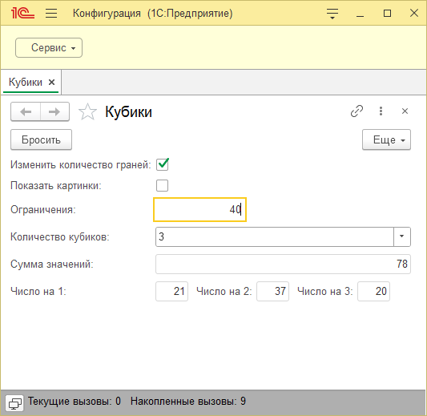

Рисунок 3 – вводим ограничение на количество граней, и теперь случайные грани выпадают от 1 до заданного значения.

Получаем следующий вид формы в Конфигураторе (рис 4).

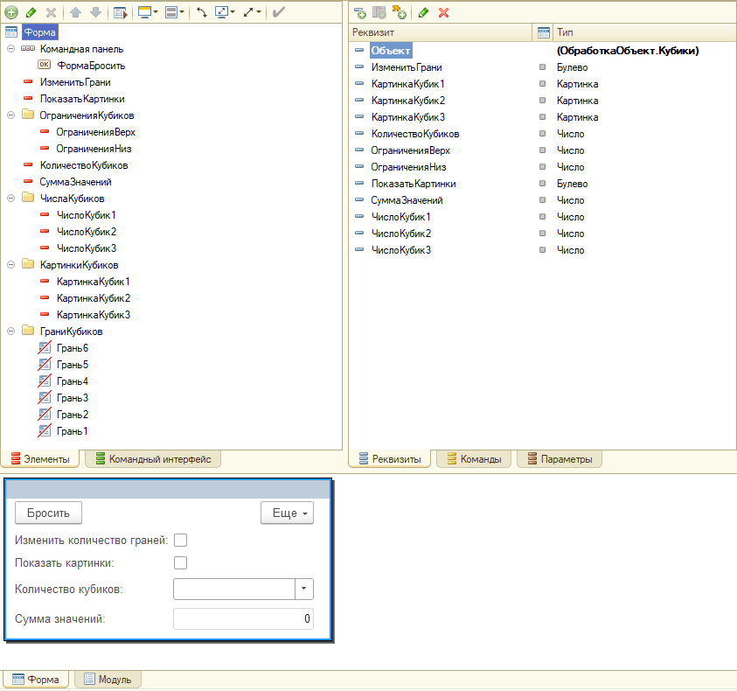

Рисунок 4 – вид формы и её содержание в Конфигураторе 1С.

Листинг программы (модуля), отвечающего за случайную генерацию значений кубиков и их отображение, приведён ниже.

&НаКлиенте

Процедура Бросить(Команда)

БроситьКубики(ЭтотОбъект.КоличествоКубиков);

КонецПроцедуры

&НаКлиенте

Процедура БроситьКубики(Количество)

Огр = Новый Массив(3);

Если ЭтотОбъект.ИзменитьГрани = Истина Тогда

Огр[0] = 1;

Огр[1] = ЭтотОбъект.ОграниченияВерх;

Огр[2] = 0;

Иначе

Огр[0] = 1;

Огр[1] = 6;

Огр[2] = 1;

КонецЕсли;

Если ЭтотОбъект.ПоказатьКартинки = Ложь И ЭтотОбъект.ИзменитьГрани = Истина Тогда

Элементы.КартинкаКубик1.Видимость = Ложь;

Элементы.КартинкаКубик2.Видимость = Ложь;

Элементы.КартинкаКубик3.Видимость = Ложь;

КонецЕсли;

ГСЧ = Новый ГенераторСлучайныхЧисел;

Если Количество = 0 Тогда

ЭтотОбъект.ЧислоКубик1 = 0;

ЭтотОбъект.ЧислоКубик2 = 0;

ЭтотОбъект.ЧислоКубик3 = 0;

Элементы.КартинкаКубик1.Видимость = Ложь;

Элементы.КартинкаКубик2.Видимость = Ложь;

Элементы.КартинкаКубик3.Видимость = Ложь;

ПредупреждениеАсинх("Не выбрано количество кубиков!", 3);

ИначеЕсли Количество = 1 Тогда

ЭтотОбъект.ЧислоКубик1 = ГСЧ.СлучайноеЧисло(Огр[0], Огр[1]);

ЭтотОбъект.ЧислоКубик2 = 0;

ЭтотОбъект.ЧислоКубик3 = 0;

Если ЭтотОбъект.ПоказатьКартинки = Истина И ЭтотОбъект.ИзменитьГрани = Ложь Тогда

Элементы.КартинкаКубик1.Видимость = Истина;

Элементы.КартинкаКубик2.Видимость = Ложь;

Элементы.КартинкаКубик3.Видимость = Ложь;

Иначе

Элементы.ЧислоКубик1.Видимость = Истина;

Элементы.ЧислоКубик2.Видимость = Ложь;

Элементы.ЧислоКубик3.Видимость = Ложь;

КонецЕсли;

Если ЭтотОбъект.ИзменитьГрани = Ложь Тогда

ЭтотОбъект.КартинкаКубик1 = ПолучитьКартинку(ЭтотОбъект.ЧислоКубик1);

КонецЕсли;

ИначеЕсли Количество = 2 Тогда

ЭтотОбъект.ЧислоКубик1 = ГСЧ.СлучайноеЧисло(Огр[0], Огр[1]);

ЭтотОбъект.ЧислоКубик2 = ГСЧ.СлучайноеЧисло(Огр[0], Огр[1]);

ЭтотОбъект.ЧислоКубик3 = 0;

Если ЭтотОбъект.ПоказатьКартинки = Истина И ЭтотОбъект.ИзменитьГрани = Ложь Тогда

Элементы.КартинкаКубик1.Видимость = Истина;

Элементы.КартинкаКубик2.Видимость = Истина;

Элементы.КартинкаКубик3.Видимость = Ложь;

ЭтотОбъект.КартинкаКубик1 = ПолучитьКартинку(ЭтотОбъект.ЧислоКубик1);

ЭтотОбъект.КартинкаКубик2 = ПолучитьКартинку(ЭтотОбъект.ЧислоКубик2);

Иначе

Элементы.ЧислоКубик1.Видимость = Истина;

Элементы.ЧислоКубик2.Видимость = Истина;

Элементы.ЧислоКубик3.Видимость = Ложь;

КонецЕсли;

ИначеЕсли Количество = 3 Тогда

ЭтотОбъект.ЧислоКубик1=ГСЧ.СлучайноеЧисло(Огр[0], Огр[1]);

ЭтотОбъект.ЧислоКубик2=ГСЧ.СлучайноеЧисло(Огр[0], Огр[1]);

ЭтотОбъект.ЧислоКубик3=ГСЧ.СлучайноеЧисло(Огр[0], Огр[1]);

Если ЭтотОбъект.ПоказатьКартинки = Истина И ЭтотОбъект.ИзменитьГрани = Ложь Тогда

Элементы.КартинкаКубик1.Видимость = Истина;

Элементы.КартинкаКубик2.Видимость = Истина;

Элементы.КартинкаКубик3.Видимость = Истина;

ЭтотОбъект.КартинкаКубик1 = ПолучитьКартинку(ЭтотОбъект.ЧислоКубик1);

ЭтотОбъект.КартинкаКубик2 = ПолучитьКартинку(ЭтотОбъект.ЧислоКубик2);

ЭтотОбъект.КартинкаКубик3 = ПолучитьКартинку(ЭтотОбъект.ЧислоКубик3);

Иначе

Элементы.ЧислоКубик1.Видимость = Истина;

Элементы.ЧислоКубик2.Видимость = Истина;

Элементы.ЧислоКубик3.Видимость = Истина;

КонецЕсли;

КонецЕсли;

ЭтотОбъект.СуммаЗначений = ЭтотОбъект.ЧислоКубик1 + ЭтотОбъект.ЧислоКубик2 + ЭтотОбъект.ЧислоКубик3;

КонецПроцедуры

&НаКлиенте

Функция ПолучитьКартинку(Число)

ИмяКартинки = "Грань" + Число;

Возврат Элементы[ИмяКартинки].Картинка;

КонецФункции

&НаКлиенте

Процедура ИзменитьГраниПриИзменении(Элемент)

Элементы.ОграниченияКубиков.Видимость = НЕ Элементы.ОграниченияКубиков.Видимость;

Если ЭтотОбъект.ПоказатьКартинки = Истина И ЭтотОбъект.ИзменитьГрани = Истина Тогда

ПредупреждениеАсинх("Грани не будут показываться, так как число может быть больше 6", 5);

КонецЕсли;

КонецПроцедуры

&НаКлиенте

Процедура ПоказатьКартинкиПриИзменении(Элемент)

Если ЭтотОбъект.ИзменитьГрани = Истина И ЭтотОбъект.ПоказатьКартинки = Истина Тогда

ПредупреждениеАсинх("Грани не будут показываться, так как число может быть больше 6", 5);

КонецЕсли;

КонецПроцедуры

# ВЫВОД

В ходе выполнения данной лабораторной работы, я разработал форму в среде 1С: Предприятие, которая позволяет генерировать случайные значения и отображать соответствующие грани кубиков, если это возможно. Я узнал, как работает обработка в среде 1С, а также изучил синтаксис языка.